Absences par motifs
Cet écran totalise les jours d'absence, par motifs suivis.

Utilisation de l'écran
Accès : Outils → Ressources Humaines → Absences par motif
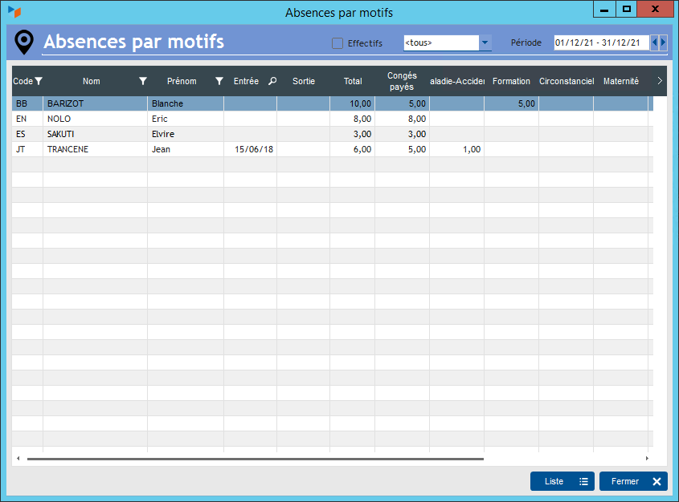
L'écran présente les totaux de jours d'absence, calculés par motifs.
Le bouton Liste ouvre la liste des absences pour l'utilisateur considéré.


Autres articles “Utilisateurs”
Absences
Absences par motifs
Annuaire entreprise
Congés
Disponibilités des utilisateurs
Menus, Widgets, Boutons utilisateur
Message à la connexion
Parcours professionnel
Personnels
Privilèges des utilisateurs
Utilisateurs

